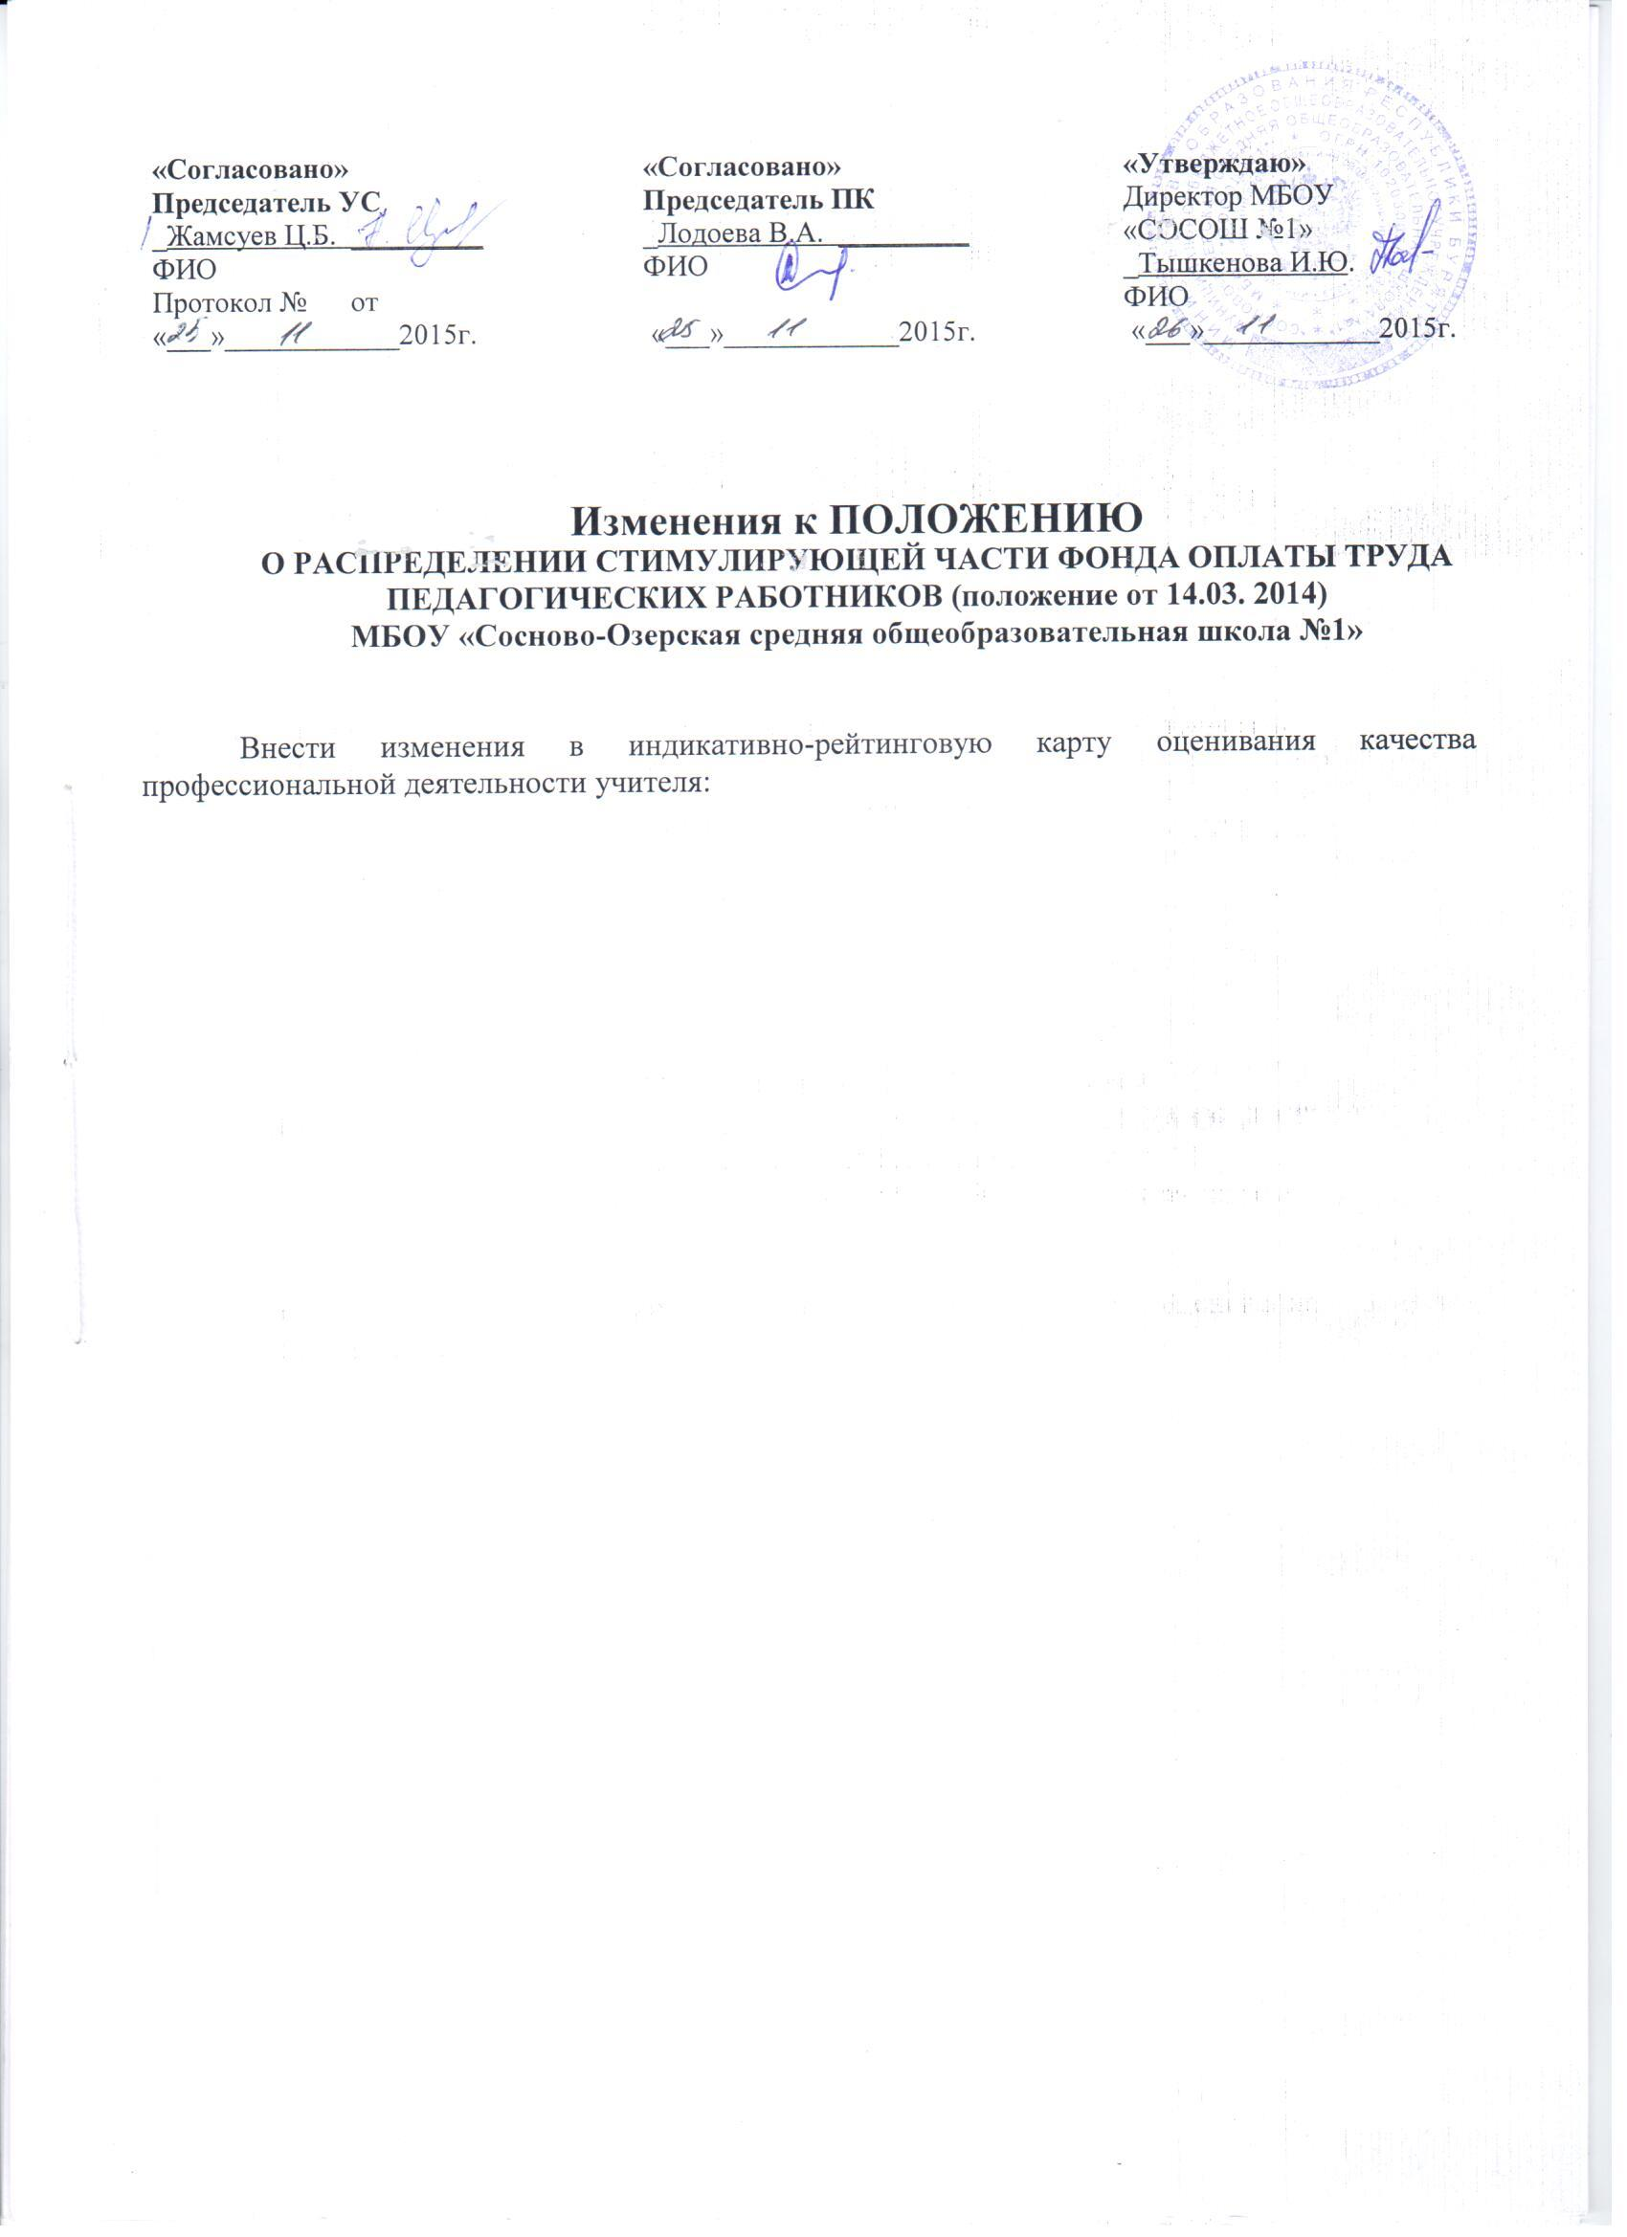

ПОЛОЖЕНИЕ

О РАСПРЕДЕЛЕНИИ СТИМУЛИРУЮЩЕЙ ЧАСТИ ФОНДА ОПЛАТЫ ТРУДА ПЕДАГОГИЧЕСКИХ РАБОТНИКОВ

МБОУ «Сосново-Oзерская средняя общеобразовательная школа №1»

- Общие положения
- Настоящее положение разработано в целях усиления материальной заинтересованности педагогических работников ОУ в повышении качества образовательного и воспитательного процесса, развитии творческой активности и инициативы, в успешном и добросовестном исполнении должностных обязанностей в соответствии Трудовым кодексом Российской Федерации, Федеральным законом от 29.12.2012 г. №273-ФЗ «Об образовании в Российской Федерации, в связи с введением эффективного контракта, предусмотренного Программой поэтапного совершенствования системы оплаты труда в государственных (муниципальных) учреждениях на 2012-2018 годы, утвержденной распоряжением Правительства Российской Федерации от 26.11.2012г. № 2190-р, Приказом Министерства образования и науки Республики Бурятия от 03.09.2013 г. № 1683
- Для реализации поставленных целей вводятся следующие виды материального стимулирования:
- Установление выплат стимулирующего характера по установленным критериям.
- Установление единовременных выплат в виде премий за участие и победы в профессиональных конкурсах, конкурсах образовательных и социальных проектов, наличие призовых мест учащихся в различных олимпиадах, конкурсах.
- Установление выплат за выполнение обязанностей сверх должностных: председательство в профсоюзном комитете, руководство МО, работа в экспертной комиссии, работа в проектных группах.
- Установление выплат компенсационного характера: сверхурочную работу, работу в выходные и нерабочие праздничные дни.
- Положение учитывает виды, условия, размеры и порядок выплат стимулирующего характера, которые школа определяет самостоятельно. Установление выплат стимулирующего характера производится с учетом мнения профсоюзного комитета ОУ и органа государственно-общественного управления – Управляющего совета школы.
- Решение по данному вопросу закрепляется в коллективном договоре и в решении управляющего совета ОУ.
II. Порядок стимулирования
- Стимулирующие выплаты по результатам труда распределяются Управляющим советом по представлению директора школы и с учетом мнения профсоюзного органа.
- Директор школы представляет в орган самоуправления – Управляющий совет информацию о показателях деятельности работников, являющихся основанием для их премирования.
- Поощрительные выплаты по результатам профессиональной деятельности учителей распределяются экспертной комиссией.
- Педагогические работники школы предоставляют в экспертную комиссию отчет о проделанной работе, «портфолио» с материалами, подтверждающими данные отчета.
- Экспертная комиссия, анализируя отчет о проделанной работе и подтверждающие его материалы в «портфолио», заполняет индикативно-рейтинговую карту оценивания качества профессиональной деятельности учителя. На основе полученных баллов, выстраивается рейтинг конкретного учителя и определяется размер стимулирующей части ФОТ.
- Размер выплат стимулирующего характера за отчетный период определяется путем деления ФОТст на общую сумму баллов всех учителей, затем денежный эквивалент (цена 1 балла) умножается на количество баллов, заработанных каждым учителем. В результате получается размер выплаты каждого учителя.
- Экспертиза результатов профессиональной деятельности учителей и распределение стимулирующей части ФОТ должна происходить ежемесячно.
- Экспертиза осуществляется Экспертной комиссией МБОУ «Сосново-Озерская средняя общеобразовательная школа №1», созданной также для экспертизы материалов инновационных проектов учителей, состав которой утверждается Управляющим советом школы.
- Количественный состав Экспертной комиссии не менее пяти человек. Формируется в начале учебного года из членов педагогического коллектива, профсоюзного комитета школы. Председатель Экспертной комиссии избирается из членов этой комиссии.
- При проведении экспертизы члены Экспертной комиссии руководствуются настоящим Положением.
- Эксперты несут персональную ответственность за конфиденциальность полученной информации и экспертной оценки.
III. Порядок Премирования

- Премирование работников производится в целях усиления их материальной заинтересованности в повышении качества выполняемых работ, своевременном и добросовестном исполнении должностных обязанностей, а также в целях повышения уровня ответственности за порученную работу.
- Основанием для премирования служит подведение итогов образовательной работы, выполнение методической работы, проведение мероприятий, внедрение новых форм и методов обучения, укрепление учебно-материальной базы, сохранность имущества, за качественное выполнение санитарно-эпидемиологических норм, за эффективность труда интенсивность и напряженность работы.
- Премии выплачиваются работникам на основании приказа директора
- Работники могут быть премированы к юбилейным датам со дня рождения и трудовой деятельности, в связи с уходом на пенсию, в связи с получением государственных, отраслевых наград.
- Все случаи премирования рассматриваются руководителем ОУ.

IV. Порядок принятия Положения
- Положение принимается на общем собрании коллектива образовательного учреждения большинством голосов и вступает в силу со дня утверждения.
- Положение может быть изменено только решением общего собрания коллектива образовательного учреждения
V. Критерии для расчета выплат стимулирующей части ФОТ
Устанавливаются основные критерии для расчета выплат стимулирующей части ФОТ. По каждому вводятся показатели (К1–К24) и шкала показателей.

Критерий | Индикативно - рейтинговая карта оценивания качества профессиональной деятельности учителя | Показатели | Показатели критериев | Шкала | Макс. кол-во баллов
- Учебные достижения обучающихся | К1 | Качество усвоения учебной программы по результатам внешней экспертизы (административных, региональных, муниципальных контрольных работ, срезов, тестирования) | Удельный вес учащихся, получивших по внешней экспертизе оценки «отлично» и «хорошо».  Кол-во учащихся, получивших «4» и «5» по результатам проверки/численность учащихся | от 0,8 до 1 - 4 балла;  от 0,48 до 0,79 – 3 балла;  от 0,28 до 0,47 – 2 балла; | 4
 | К2 | Положительная динамика в работе с неуспевающими и слабоуспевающими детьми | Достижение учащимися показателей в сравнении с предыдущим периодом, устранение неудовлетворительных оценок и рост качества обучения | Устранение - 1 балл;  положительная динамика -2 б.  диагностика по  формирующему оцениванию – 3 балла | 3
- Абсолютные показатели детской результативности | К3 | Достижения учащихся на предметных олимпиадах, конкурсах, смотрах, конференциях, спортивных соревнованиях и др. | Количество учащихся – победителей и призеров  предметных олимпиад, лауреатов и дипломантов конкурсов, конференций, турниров и т. д. | - Очные конкурсы:  Международный – 5 баллов;  Российский – 4 балла;  Республиканский – 3 балла (кроме ВОШ);  Участник (4-10 место в рейтинге) - 2 балла; участие -1 б  Муниципальный – 2 балла;  Школьный – 1 балл за 1 место  Призовые – 0,5 баллов  - Дополнительные баллы за достижения детей ТЖС, «группы риска», ОВЗ - 1 балл | 5
 | К4 | Результативность участия в  дистанционных конкурсах,  олимпиадах, турнирах,  чемпионатах | Количество учащихся – победителей и призеров  предметных олимпиад, лауреатов и дипломантов  конкурсов, конференций, турниров и т. д. | - Заочные конкурсы:  Призовые места– 0,5 баллов,  - Дополнительные баллы за достижения детей «группы риска», ТЖС, ОВЗ – 0,5 балл | 0,5
 | К5 | Наличие публикаций работ обучающихся в периодических изданиях, сборниках (в зависимости от уровня) | Количество обучающихся, имеющих публикации в периодических изданиях, сборниках (в зависимости от уровня) под руководством учителя. | На международном уровне-5б  На российском уровне – 4 балла,  На республиканском уровне – 3 балла,  В Интернете – 0,5 балла,  На районном уровне – 2 балла,  На школьном уровне – 1 балл | 5
III. Результативность участия педагога в методической и экспериментальной работе | К6 | Обобщение и распространение  передового педагогического опыта | Количество мероприятий:  мастер – классов, открытых уроков, творческих  отчетов, выступлений на конференциях,  семинарах, педсоветах, публикации. Конкурсы учителя | - Оценивается уровень:  Международный – 6б (с выездом за пределы Республики)  Республиканский – 5 баллов;  Участие – 1 балл;  Районный – 4 балла;  Школьный –3 балла;  - Публикация:  В школьной газете, на сайте школы – 1 балл;  В районной газете – 2 балла;  В Интернете – 1 балл;  В отраслевых журналах  Республиканский уровень – 4 балла;  Российский уровень – 5 баллов.  Международный статус издательства – 6б | 5
 | К7 | Прохождение курсов повышения  квалификации.  Обучение и переподготовка по направлению ОУ | Количество свидетельств и сертификатов  Справка об обучении, диплом об окончании, квитанция об оплате | Очно - 2 балла  Больше 72 часов -3 балла  Дистанционно – 1 балл  50 % в зависимости от оплаты за обучение | 3
 | К8 | Результативность исследовательской деятельности учителя | - Наличие опубликованных собственных методических и дидактических разработок, рекомендаций, учебных пособий, прошедших внешнюю экспертизу (рецензия)  - Проектная инновационная деятельность  (проектные группы, творческие лаборатории). Наличие программы, мониторинга, представление-презентация деятельности на разных этапах в зависимости от плана.  За издание периодического сборников | На уровне методического совета школы – 1 балл,  На уровне региональных экспертов – 2 балла,  На уровне федеральных экспертов – 3 балла.  Руководитель группы – 4 балла,  Участники - 2 балла  за 1сборник – 6 баллов | 6
 | К9 | Разработка и внедрение  количественных и качественных  методов оценивания личностных,  предметных, метапредметных  результатов обучающихся | Наличие средств диагностики и критериев дифференцированной оценки, наличие инструментария по оцениванию личностных и  метапредметных результатов, мониторинг, аналитический отчет о результатах внедрения  диагностики | Диагностика учебных достижений обучающихся теоретически обоснована,  разработана – до 3 баллов  Мониторинг развития ребенка  (1 диагностика - 1 балл) | 3
 | К10 | Участие в профессиональных конкурсах | Результативное зафиксированное участие в профессиональных конкурсах | - Очные:  Всероссийский – 5 баллов;  Республиканский – 4 балла;  Муниципальный – 3 балла;  Школьный – 2 балла  - Заочные:  Всероссийский – 3 балла  Участие-1 балл | 5
 | К11 | Участие (руководство) учителя в работе экспертных комиссий, групп, жюри олимпиад, конкурсов, конференций | Наличие свидетельств, сертификатов, справок, подтверждающих работу учителя в экспертных комиссиях, группах, жюри олимпиад, конкурсов, творческих лабораторий, член жюри дистанционных конкурсов | Российский – 3 балла,  Республиканский – 2 балла,  Районный – 1 балл,  Школьный – 0,5 баллов.  ЕГЭ, ОГЭ -1б | 3
 | К12 | Наставничество | Зафиксированное выполнение плана работы с молодыми специалистами (практиканта, студента) | 2 балла | 2
 | К13 | Заведование кабинетом | Паспорт кабинета (выполнение плана)  Улучшение материально-технической базы | 1 балл | 1
IV Реализация мероприятия ФЦПРО | К14 | Результативность деятельности учителя по реализации инновационного проекта | Руководитель курсов  Тьютор  Аналитик  Сопровождение МТС  Выпуск сборник | 5б  4б  3б  4б  4б | 5
 |  |  | Доклад  Урок | Школьный – 1б  Районный – 2б  Республиканский -4б  Российский - 5б | 5
 |  |  | Публикации | Школьный – 1б  Районный – 2б  Республиканский -4б  Российский - 5б  Интернет-ресурс – 1б | 5
 |  |  | Курсы ПК  Разработка сценария видеоролика  Съёмка материала  Разработка нормативных документов  Разработка модульных программ  Организация и проведение семинаров  Привлечение сторонних специалистов из сети (премия по критерия) через заключение договора с сетевыми школами об оплате через их фонд | 2б  4б  2б  4б  3б  4б | 4
V  Компетентность в воспитательной работе | К15 | Руководство  заведованием школьным музеем, школьным сайтом. | Зафиксированное выполнение плана работы, утвержденного директором школы. Результативность. | До 3 баллов | 4
 |  | Кураторство. | Кураторство мероприятий | Школьный -1 балла  Районный – 2 балла,  Республиканский – 3 балла,  Российский – 4 балла,
 | К16 | Результативность коллективного участия обучающихся в социально значимых проектах, акциях, в спортивных соревнованиях, днях здоровья, туристических слетах и др. | Коллективные участие обучающихся в социально значимых проектах, акциях, в спортивных соревнованиях, днях здоровья, туристических слетах и др. | Международный и всероссийский уровень - 4 балла,  Региональный уровень - 3 балла,  Муниципальный уровень - 2 балла,  Школьный уровень - 1 балла;  - | 4
 | К17 | Эффективность организации работы с родительской  общественностью | Наличие программы, отзывов, фото и видеоматериалов, публикаций по привлечению  родителей к совместной деятельности в ходе  проведения культурных, туристических,  оздоровительных мероприятий. | -Оценивается результативность:  Отчет о проведении 1 мероприятия – 1 балл;  - Дополнительные баллы за работу с родителями учащихся «группы риска», ТЖС, ОВЗ - 1 балл | 1
 | К18 | Организация во внеурочное время  экскурсий, походов, посещение  выставок, музеев | Количество выходов | 1 выход – 0,5 балл  1 поездка:  На уровне района – 2 балла  на уровне республики – 3 балла,  за пределы республики – 5 баллов | 5
 | К19 | Изменение доли обучающихся в классе, совершивших правонарушения, и стоящих на внутришкольном учете | Положительная динамика в сторону уменьшения количества правонарушений и нарушений общественного порядка учащимися класса | 2 балла – при положительной динамике в сторону уменьшения. | 2
 | К20 | Охват учащихся класса ГТО | Положительная динамика в сторону увеличения охвата учащихся ГТО. Наличие списка занятости детей ГТО. | Ответственный за ведение документации по ГТО – 3б  Учителя физ-ры:  Золото ученика – 3б  Серебро ученика – 2б  Бронза ученика – 1б | 3
 | К21 | Организация и проведение общешкольных мероприятий | Наличие программы, сценария, анализа мероприятия, отзывов, фото- и видеоматериалов по проведению мероприятия с привлечением большого количества учащихся, общественности, родителей. | Оценивается результативность:  мероприятие проведено, имеются подтверждающие материалы – 2 балла; | 2
VI  Вклад в имидж школы | К22 | Участие в общественной жизни  школы, района. | Организация, проведение и участие в мероприятиях районного, республиканского  уровня, повышающих авторитет, имидж школы у учащихся, родителей, общественности.  Участие в субботниках, хоре, работа в составе временных, творческих групп (экологическая  акция, спортивное соревнование, дежурство во время проведения мероприятий) | За каждый вид работы – 1 балл;  За призовое место – 2 балла; | 3
 | К23 | Положительная оценка  деятельности учителя со стороны родителей, обучающихся, общественности и др. (грамоты, благодарственные письма и т.п.) | Количество положительных отзывов / количество  опрошенных (по результатам анкетирования)  Благодарственное письмо | Благодарственное письмо -1 балл | 5

РазделIII. Порядок премирования, пункт 4, читать в следующей редакции:
По решению Управляющего Совета могут быть назначены постоянные поощрительные выплаты:
Руководителям МО: от количества членов МО, из расчета за одного -100 руб.
Члену экспертной комиссии -500 рублей
Председателю ПК – 500 рублей
Премии:
За результативность учащихся в очных олимпиадах, конкурсах, конференциях:
Международный уровень(с учетом выезда за пределы РФ): - 4000 рублей
Российского уровня (с учетом выезда за пределы республики): – 3000 рублей (предметные олимпиады ВОШ, Ученик года), остальные по 1000 руб.
Республиканского уровня:–2000 рублей (предметные олимпиады ВОШ, Ученик года), остальные по 1000 руб.
За результативность учителя в очных профессиональных конкурсах («Учитель года», «Самый классный классный», «Сердце отдаю детям», «Эрхим багша»):
Российского уровня – 4 000 рублей
Республиканского уровня – 3 000 рублей
Районного уровня – 2 000 рублей
Участие на районном уровне – 1 000 рублей
За результативность спартакиады – 1000 рублей (за 1 место)
Начисление премии и баллов за призовое место не должно дублироваться.

